Производственная практика.
Системная аналитика. Задание 2.

BPMN-схема основного процесса "Бронирование отеля".
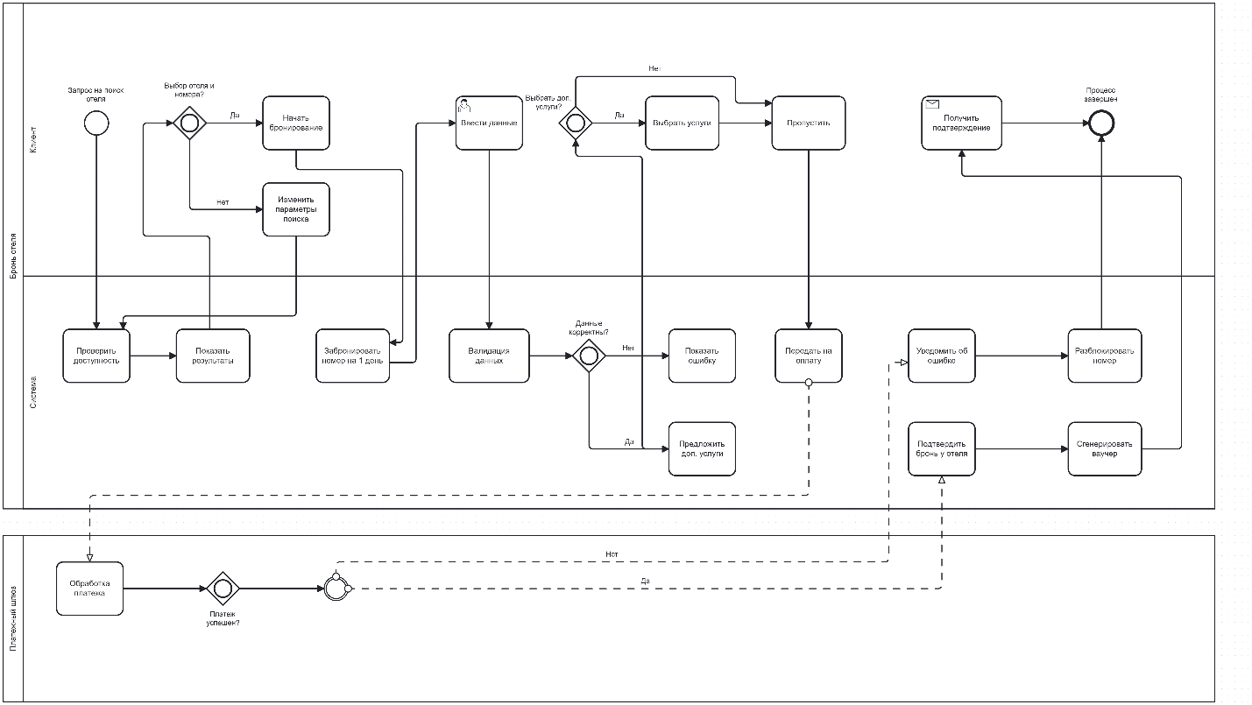
Процесс начинается с запроса клиента и проходит через все этапы до получения подтверждения брони.

BPMN-схема исключительных сценариев. Обработка исключительных ситуаций:
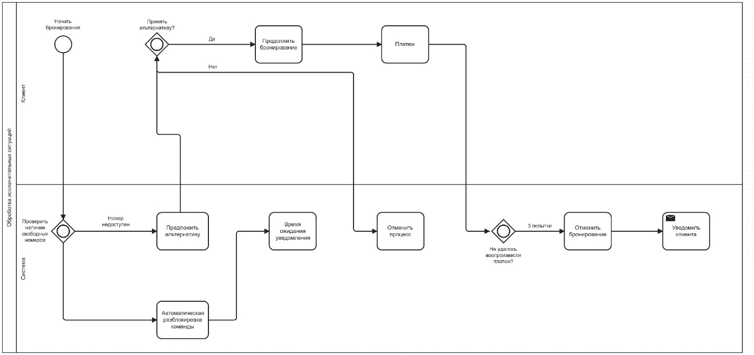
Если данные схемы будет плохо видно, загружу отдельно в git.

